PROGRAMA PARA REALIZAR AUDIOMETRÍA
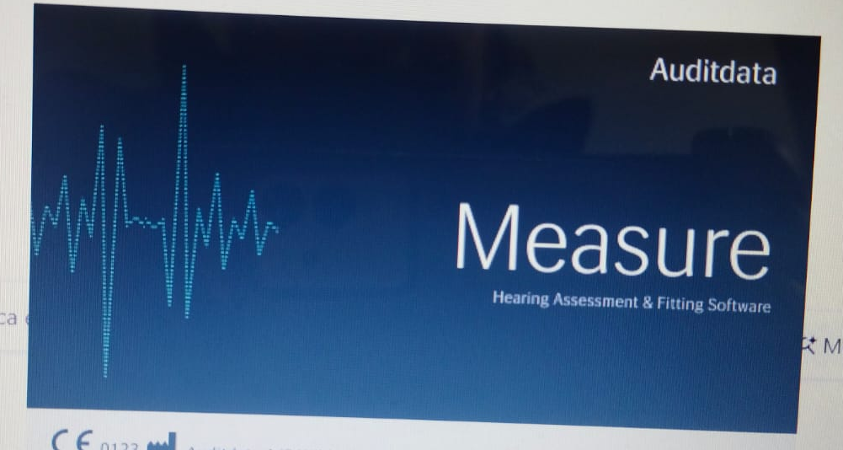
Una vez que el equipo de enfermería realiza la Audiometría, se van al SIM y seleccionan en la papeleta del paciente el apartado de audiometría.
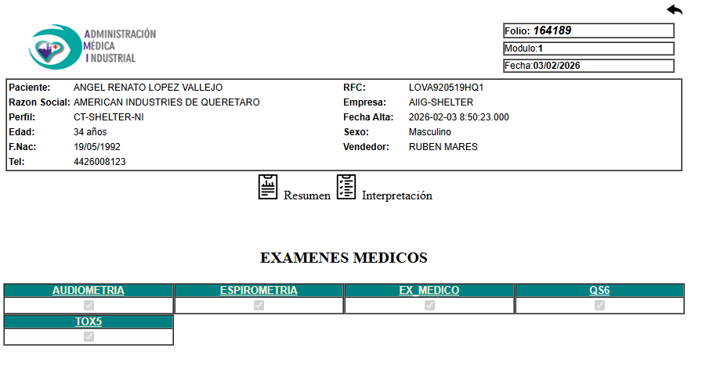
Dan click en seleccionar archivo y cargan el formato de audiometría.
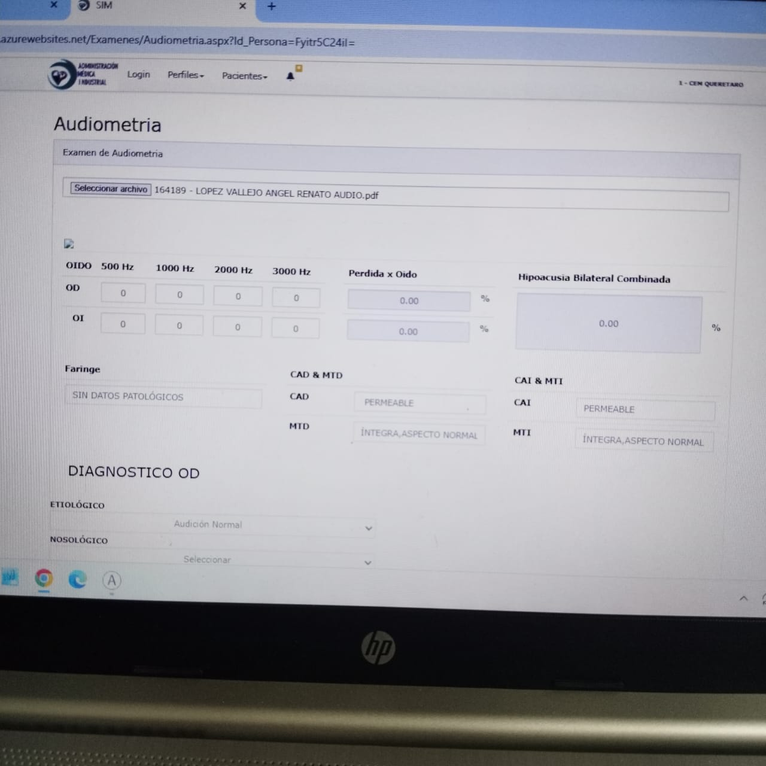
Dan guardar y aparece de esta manera
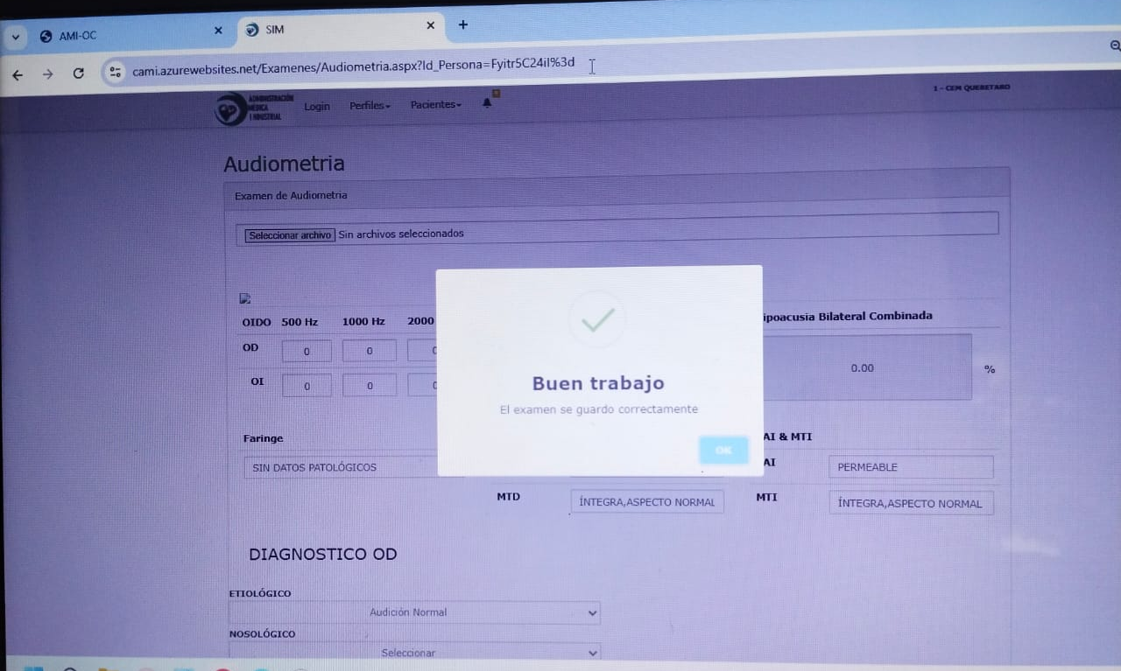.
Para su interpretación nos aparece esta pestaña.
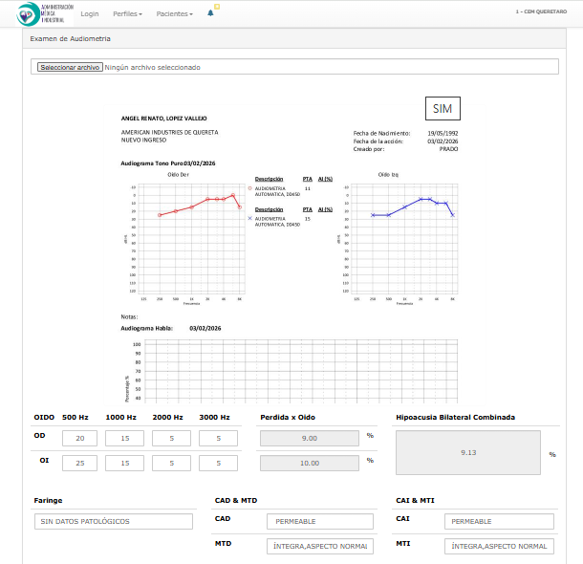
La grafica de color rojo nos indica el oído derecho y la azul el izquierdo.
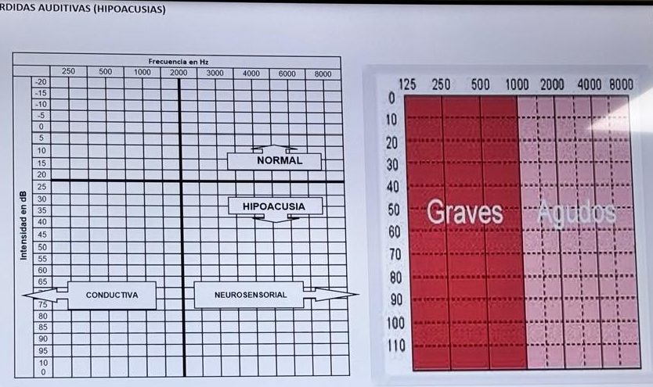
Los sonidos Graves son los que se encuentran a partir de 1000 HZ hacia 125 Hz y los Agudos 1000 HZ hacia 8000 Hz.
La grafica se compone de decibeles (vertical) y Hertzioz (horizontal).
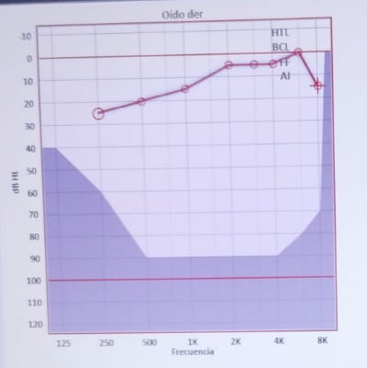
La hipoacusia (disminución de la audición) la diagnosticamos de 3 maneras:
DIAGNOSTICO NOSOLOGICO:
1.- Hipoacusia conductiva (Caída del umbral en frecuencias graves 250, 500 y/o 1000 Hz), Hipoacusia neurosensorial (Caída del umbral en frecuencias medias y agudas 2000, 3000, 4000, 6000 y/o 8000 Hz), mixta (Caída del umbral tanto en frecuencias graves, medias y agudas), Audición normal y Datos de fatiga auditiva.
DIAGNOSTICO ETIOLOGICO:
1.- Audición normal. 2.- Secundario a trauma acústico crónico por ruido. 3.- Secundario a Presbiacusia. 4.- Secundario a probable afección de vías respiratorias altas. 5.- De etiología a determinar.
HIPOACUSIA
1.- No aplica. 2.- Leve. 3.- Moderada. 4.- Moderadamente grave. 5.- Grave. 6.- Profunda.

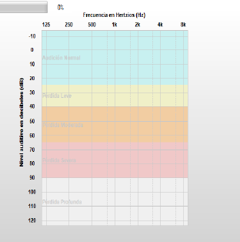
- LEVE: 30 A 40 DB
- MODERADA: 45 A 55 DB
- MODERADAMENTE SEVERA: 60 A 70 DB
- SEVERA: 75 A 90 DB
- PROFUNDA: 95 O MAS.

